**DAFTAR GAMBAR**

Gambar 1. Kerangka pemikiran 5

**BAB I. PENDAHULUAN**

* 1. **Latar Belakang**

Perkembangan teknologi informasi dewasa ini semakin pesat dan masif, kemajuan teknologi informasi ini memicu berbagai bidang untuk menerapkan teknologi informasi di setiap aktivitasnya. Hampir semua instansi baik pendidikan, pemerintahan, maupun swasta berlomba-lomba menerapkan teknologi informasi untuk memfasilitasi proses pelayanan sehingga mampu memberikan pelayanan yang terbaik bagi pelanggannya atau mempermudah pengelolaan internal instansinya. Salah satu bentuk penerapan teknologi informasi yang umum dijumpai di setiap instansi adalah sistem informasi manajemen pegawai. Sistem informasi manajemen merupakan sebuah sistem yang menyediakan fungsi manajemen seperti perencanaan, pengendalian, dan operasional pada sebuah instansi dengan cara yang efektif sehingga menghasilkan informasi yang dibutuhkan secara tepat dan akurat untuk membantu proses pengambilan keputusan dengan mudah (Sadikin A. & Wiranda N., 2022). Penerapan sistem informasi manajemen pegawai pada setiap instansi bertujuan untuk mempermudah pengelolaan data dan pengendalian pegawai dengan cepat dan efektif.

Pengelolaan arsip merupakan salah satu bagian dari sistem manajemen informasi yang penting dilakukan di sebuah instansi. Arsip yang dikelola dengan baik dan teratur mampu meningkatkan kinerja instansi dalam kegiatan administrasi dan pengambilan keputusan. Apabila arsip tidak dikelola dengan baik maka akan menghambat instansi dalam mengambil keputusan dan memperlambat proses administrasi (Hendriyani, 2021). Arsip yang dikelola di sebuah instansi meliputi semua arsip yang berkaitan, salah satunya yaitu arsip kepegawaian. Arsip kepegawaian merupakan salah satu jenis arsip yang berisi kumpulan data pegawai seperti daftar riwayat hidup, surat lamaran, surat keputusan pengangkatan, dll. Untuk itu optimalisasi pengelolaan arsip kepegawaian menjadi penting dilakukan di sebuah instansi seperti PT XYZ.

PT XYZ merupakan Badan Usaha Milik Negara (BUMN) yang bertanggung jawab membangkitkan dan menyediakan listrik di Sumatera bagian tengah dan selatan. PT XYZ merupakan pusat administrasi pembangkitan, semua unit pembangkitan yang ada di provinsi Lampung direncanakan, dipelihara, dan diawasi oleh PT XYZ. Perusahaan ini memiliki beberapa divisi bagian yaitu : *Engineering*, Ophar (operasi dan pemelihara), dan KSA (logistik, akuntansi, SDM dan umum). Arsip kepegawaian PT XYZ dikelola di bagian SDM yang berisi data pribadi, keluarga, kenaikan pangkat, mutasi, cuti dll. Saat ini pengelolaan arsip kepegawaian pada PT XYZ masih dilakukan dengan cara manual, mulai dari pegawai diterima sampai dengan pensiun masih dikelola dengan pemberkasan yang disimpan di dalam ordner map dan dikelompokkan berdasarkan tahun masuk pegawai. Ketika ada perubahan data, pencarian berkas pegawai memerlukan waktu yang lama. Hal ini, menyebabkan proses administrasi pegawai yang dilakukan belum efektif dan efisien.

Maka diperlukan sebuah sistem yang mempercepat proses administrasi pada bagian pegawai yaitu “Pemanfaatan *Framework React Native* Dalam Pengembangan Sistem Informasi Manajemen Pegawai Berbasis Mobile pada PT XYZ” untuk mempermudah pegawai ketika ingin mendapatkan data yang diinginkan tanpa harus menunggu proses pencarian di bagian SDM kapan saja dan dimana saja. Pada penulisan tugas akhir ini kami akan mengkaji data apa saja yang dibutuhkan untuk membangun sebuah sistem mengenai manajemen data kepegawaian. Sistem yang akan dibangun menggunakan bahasa pemrograman *JavaScript*, dengan *Framework React Native* dan *Nativebase UI.* Manfaat yang diharapkan dari penulisan tugas akhir ini adalah untuk mempermudah pegawai dalam melakukan pencarian data yang dibutuhkan di PT XYZ serta membantu perusahaan agar memiliki media untuk melakukan pencadangan arsip kepegawaian.

* 1. **Tujuan**

Tujuan dari penulisan tugas akhir ini adalah mendesain dan mengimplementasikan aplikasi sistem informasi manajemen pegawai berbasis *mobile* untuk diterapkan di PT XYZ. Sistem aplikasi ini berfungsi untuk mendigitalisasi proses pencarian data dan informasi kepegawaian agar mempermudah pegawai dalam memperoleh data yang diinginkan, seperti data pribadi pegawai, data riwayat pendidikan, surat keputusan mutasi, surat cuti, surat pensiun, dll.

* 1. **Kerangka Pemikiran**

Pengolahan arsip kepegawaian pada PT XYZ saat ini belum efektif dan efisien. Penyimpanan data masih disimpan di dalam lemari dan belum dicadangkan ke *cloud* sehingga berisiko hilang dan lambannya proses pencarian data. Hal ini dapat menurunkan kinerja bagian SDM ketika melayani pegawai yang membutuhkan datanya, selain itu proses pelayanan yang hanya dapat dilakukan di hari kerja dapat mengurangi fleksibilitas akses pegawai terhadap datanya. Untuk mengatasi permasalahan tersebut perlu adanya sebuah sistem aplikasi yang dapat membantu pegawai untuk mengakses data yang diinginkan dengan cepat kapan saja dan di mana saja, tanpa harus memprosesnya ke bagian SDM. Maka muncul sebuah solusi “Pemanfaatan *Framework React Native* Dalam Pengembangan Sistem Informasi Manajemen Pegawai Berbasis Mobile pada PT XYZ” dengan menggunakan metode pengembangan aplikasi *Scrum.* Tahapan kerangka pemikiran dalam pembuatan aplikasi ini disajikan pada Gambar 1.

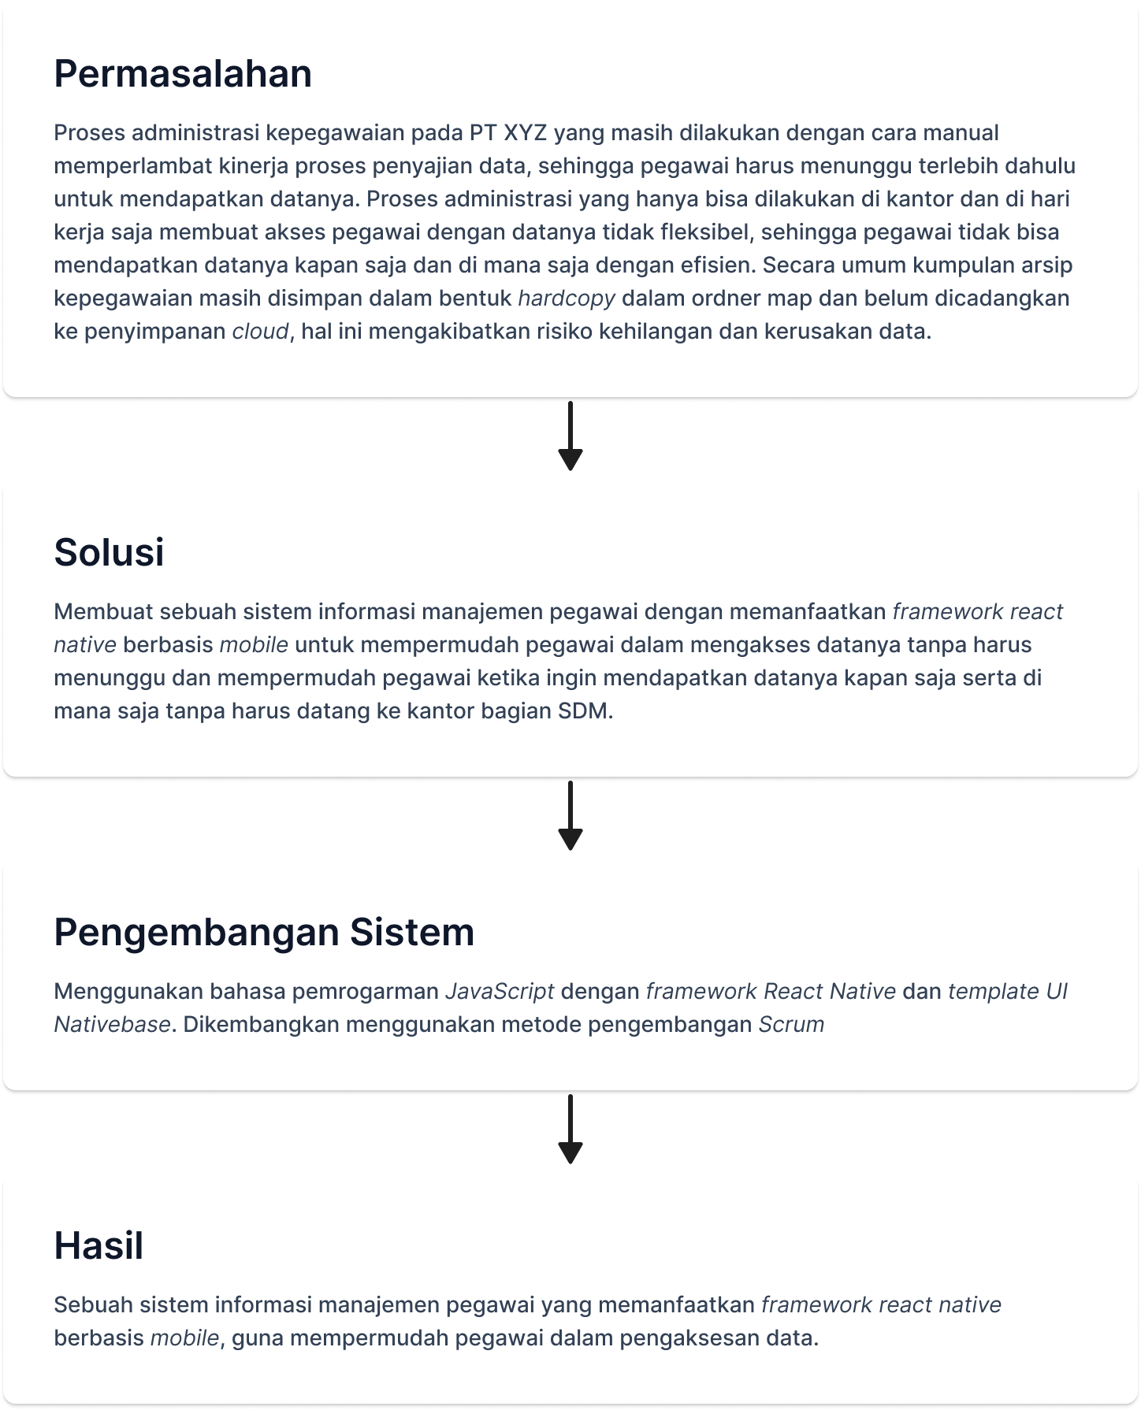

Gambar 1. Kerangka pemikiran

* 1. **Kontribusi**

Kontribusi pemanfaatan *framework react native* dalam pengembangan sistem informasi manajemen pegawai berbasis *mobile* pada PT XYZ, yaitu:

1. Perusahaan

Optimalisasi proses administrasi arsip kepegawaian pada bagian SDM di PT XYZ yang sebelumnya manual menjadi otomatis menggunakan sistem sehingga informasi yang disajikan untuk pegawai sudah sesuai dengan data yang terbaru. Selain itu, mempermudah pegawai dalam mengakses arsipnya melalui *smartphone* mereka tanpa harus mengurusnya langsung ke bagian SDM. Hal ini akan meningkatkan kinerja dan efisiensi proses administrasi perusahaan.

1. Politeknik Negeri Lampung

**BAB II. TINJAUAN PUSTAKA**

* 1. **Sistem Informasi Manajemen**

Lorem ipsum dolor sit amet, consectetuer adipiscing elit. Maecenas porttitor congue massa. Fusce posuere, magna sed pulvinar ultricies, purus lectus malesuada libero, sit amet commodo magna eros quis urna.

* 1. **Arsip**

Lorem ipsum dolor sit amet, consectetuer adipiscing elit. Maecenas porttitor congue massa. Fusce posuere, magna sed pulvinar ultricies, purus lectus malesuada libero, sit amet commodo magna eros quis urna.

* 1. **Aplikasi *Mobile***

Lorem ipsum dolor sit amet, consectetuer adipiscing elit. Maecenas porttitor congue massa. Fusce posuere, magna sed pulvinar ultricies, purus lectus malesuada libero, sit amet commodo magna eros quis urna.

* + 1. ***JavaScript***

Lorem ipsum dolor sit amet, consectetuer adipiscing elit. Maecenas porttitor congue massa. Fusce posuere, magna sed pulvinar ultricies, purus lectus malesuada libero, sit amet commodo magna eros quis urna.

* + 1. ***React Native***

Lorem ipsum dolor sit amet, consectetuer adipiscing elit. Maecenas porttitor congue massa. Fusce posuere, magna sed pulvinar ultricies, purus lectus malesuada libero, sit amet commodo magna eros quis urna.

* + 1. ***Nativebase***

Lorem ipsum dolor sit amet, consectetuer adipiscing elit. Maecenas porttitor congue massa. Fusce posuere, magna sed pulvinar ultricies, purus lectus malesuada libero, sit amet commodo magna eros quis urna.

* + 1. ***Web Service***

Lorem ipsum dolor sit amet, consectetuer adipiscing elit. Maecenas porttitor congue massa. Fusce posuere, magna sed pulvinar ultricies, purus lectus malesuada libero, sit amet commodo magna eros quis urna.

* 1. **Diagram Alir**

Lorem ipsum dolor sit amet, consectetuer adipiscing elit. Maecenas porttitor congue massa. Fusce posuere, magna sed pulvinar ultricies, purus lectus malesuada libero, sit amet commodo magna eros quis urna.

* 1. ***Flowchart***

Lorem ipsum dolor sit amet, consectetuer adipiscing elit. Maecenas porttitor congue massa. Fusce posuere, magna sed pulvinar ultricies, purus lectus malesuada libero, sit amet commodo magna eros quis urna.

* 1. **UML**

Lorem ipsum dolor sit amet, consectetuer adipiscing elit. Maecenas porttitor congue massa. Fusce posuere, magna sed pulvinar ultricies, purus lectus malesuada libero, sit amet commodo magna eros quis urna.

* + 1. ***Use Case Diagram***

Lorem ipsum dolor sit amet, consectetuer adipiscing elit. Maecenas porttitor congue massa. Fusce posuere, magna sed pulvinar ultricies, purus lectus malesuada libero, sit amet commodo magna eros quis urna.

* + 1. ***Activity Diagram***

Lorem ipsum dolor sit amet, consectetuer adipiscing elit. Maecenas porttitor congue massa. Fusce posuere, magna sed pulvinar ultricies, purus lectus malesuada libero, sit amet commodo magna eros quis urna.

* + 1. ***Sequence Diagram***

Lorem ipsum dolor sit amet, consectetuer adipiscing elit. Maecenas porttitor congue massa. Fusce posuere, magna sed pulvinar ultricies, purus lectus malesuada libero, sit amet commodo magna eros quis urna.

* + 1. ***Class Diagram***

Lorem ipsum dolor sit amet, consectetuer adipiscing elit. Maecenas porttitor congue massa. Fusce posuere, magna sed pulvinar ultricies, purus lectus malesuada libero, sit amet commodo magna eros quis urna.

* 1. ***Scrum***

Lorem ipsum dolor sit amet, consectetuer adipiscing elit. Maecenas porttitor congue massa. Fusce posuere, magna sed pulvinar ultricies, purus lectus malesuada libero, sit amet commodo magna eros quis urna.

* 1. **Pengujian**

Lorem ipsum dolor sit amet, consectetuer adipiscing elit. Maecenas porttitor congue massa. Fusce posuere, magna sed pulvinar ultricies, purus lectus malesuada libero, sit amet commodo magna eros quis urna.

**DAFTAR PUSTAKA**

Hendriyani, M. (2021). *Pemberkasan Arsip Dinamis Aktif di Subbagian Persuratan Dan Arsip Aktif pada Arsip Nasional Republik Indonesia (ANRI)*. *10*(1). https://doi.org/10.56486/kompleksitas.vol10no01.80

Sadikin A., & Wiranda N. (2022). *Sistem Informasi Manajemen* (I. Mirsa, Ed.; 1 ed.). K-Media. http://digilib.iain-palangkaraya.ac.id/3890/